PREPARACIÓN PARA DIRECTIVOS.

Intervención del Ministro de Salud Pública en el 59 Consejo Directivo de la Organización Panamericana de la Salud
Intervention of the Minister of Public Health in the 59th Directing Council of the Pan American Health Organization

Autor: José Ángel Portal Miranda.
Ministro de Salud Pública de Cuba. Profesor e Investigador Auxiliar de la Escuela de
Salud Pública, Especialista de I y II Grado en Medicina General Integral, Especialista
de II Grado en Organización y Administración de Salud, Máster en Longevidad
satisfactoria. ORCID: https://orcid.org/0000-0002-9532-4483

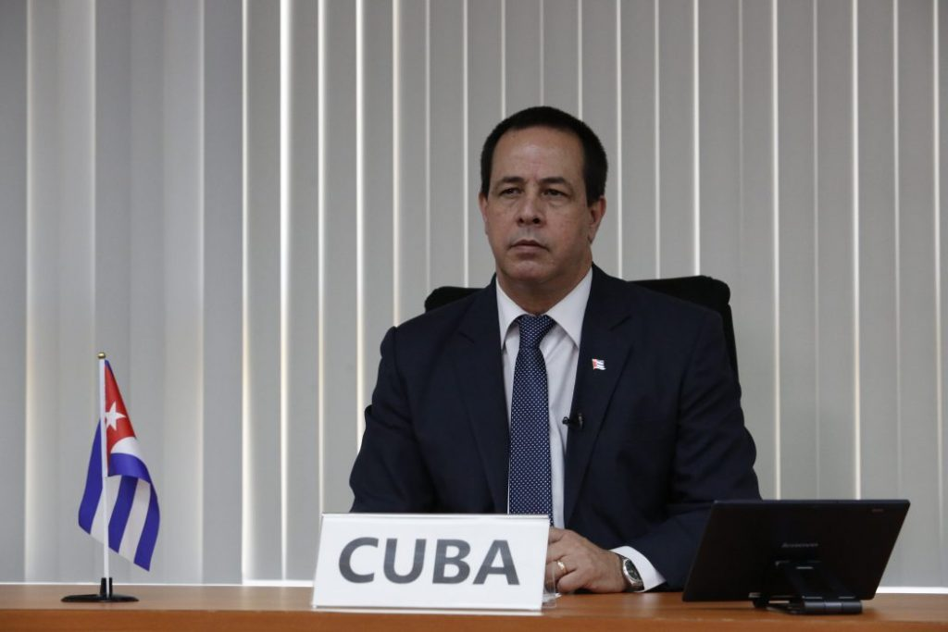
RESUMEN:
No. 36 (2021): INFODIR. Preparación para
Directivos
Intervención del Ministro de Salud Pública en el 59 Consejo Directivo de la Organización Panamericana de la Salud (OPS). Sesión Virtual. 20-24 de septiembre de 2021.
Palabras clave: Salud Pública; COVID-19; Organización Panamericana de la Salud.

ABSTRACT:
No. 36 (2021): INFODIR. Preparation for Directors
Intervention of the Minister of Public Health in the 59th Directing Council of the Pan American Health Organization (PAHO). Virtual Session. September 20-24, 2021.
Key words: Public Health; COVID-19; Pan American Health Organization

Doctora Carissa Etienne; señor Presidente; distinguidos ministros; demás delegados:
En primer lugar, permítanme agradecer a la Doctora Carissa Etienne por el excelente documento presentado ante este Consejo Directivo, que nos aporta una amplia información.
Colegas:
Durante los últimos casi dos años, nuestros debates en este espacio se han centrado en el enfrentamiento a la pandemia provocada por la COVID-19, la cual ha generado un complejo escenario social y sanitario a nivel mundial. La enfermedad, que ha evidenciado las desigualdades sociales existentes, ha generado una crisis multidimensional con repercusiones en todos los sistemas de Salud.
Cuba, desde que diagnosticó los primeros casos en marzo de 2020, implementó su Plan Nacional de Enfrentamiento, con acciones dirigidas a la prevención y control del virus. Su diseño, aplicación y permanente actualización están sustentados en un Modelo de Gestión que agrupa los componentes asistenciales, epidemiológicos y científicos, basados en la Atención Primaria de Salud, la red integral de instituciones sanitarias y la elevada cobertura de recursos humanos especializados de que dispone nuestro país.
El trabajo de profesionales y científicos, unido al desarrollo de la industria biotecnológica, nos ha permitido contar con una Carpeta de Productos que tiene tres medicamentos de uso preventivo, tres antivirales, dos novedosos antiinflamatorios y cuatro diagnosticadores serológicos.
Hoy contamos con tres vacunas aprobadas por la autoridad regulatoria nacional para su uso de emergencia y otros dos candidatos en etapa de ensayo clínico. Además, se ha iniciado el proceso para el reconocimiento de las vacunas cubanas ante la Organización Mundial de la Salud (OMS), con vistas a su inclusión en la lista de uso de emergencia.
Desde mediados de este año, en mi país se complejizó la situación epidemiológica, con una meseta de casos diarios de aproximadamente 8 mil, y una letalidad de 0.85. Ello responde, entre otras causas, a la circulación de la variante Delta del SARS-CoV-2, altamente contagiosa, y que está presente en todo el territorio nacional.
A esta realidad se adicionan las medidas coercitivas y unilaterales que nos impone el Gobierno de Estados Unidos, inconcebiblemente recrudecidas en tiempos de pandemia, y que nos limitan el acceso a equipos, insumos y tecnologías médicas.
No obstante este complejo panorama, Cuba no ha descansado ni un instante en el descomunal esfuerzo que realiza por derrotar al virus. Con satisfacción puedo compartir con ustedes que en el mes de mayo se inició un proceso de vacunación que nos ha permitido que el 72.1% de la población de 2 años y más cuente hoy, al menos con una dosis de los inmunógenos, el 49% con la segunda, y el 41% con el esquema completo.
Nuestro propósito es lograr que la población cubana mayor de dos años esté vacunada antes de concluir el 2021. Con orgullo les digo, además, que el avance de la vacunación pediátrica permitirá convertirnos en el primer país en tener inmunizado a este importante grupo poblacional.
Estimados delegados e invitados:
Por el bien de nuestros pueblos, la solidaridad y la cooperación deben ser privilegiadas por encima del egoísmo. Es algo que ya sabíamos y ha venido a ratificar la pandemia.
Consecuente con sus principios, en estos tiempos difíciles Cuba ha mantenido su apoyo en el sector de la Salud en 59 países de todos los continentes. Se han enviado brigadas Henry Reeve a 41 naciones, donde los profesionales cubanos se han sumado a los más de 28 mil colaboradores que ya laboraban en ellas antes del inicio de la pandemia.
Por otra parte, Cuba también ha sido beneficiada con la ayuda internacional de numerosos gobiernos, instituciones y organizaciones, a quienes agradecemos en nombre de nuestro pueblo y Gobierno, en especial a la OPS.
Excelencias:
Es la solidaridad el camino para salir de esta grave crisis, recuperarnos, y hacer frente a nuevos desafíos.
Nuestro reconocimiento y agradecimiento eterno a todos los trabajadores de la Salud que, en cualquier lugar del mundo, combaten sin descanso a este mortal virus en beneficio de la vida. Dondequiera que se encuentren, desde Cuba les decimos:
¡Gracias!

Recibido: 20 de septiembre de 2021.
Aprobado: 21 de septiembre de 202a.

Despacho del Ministro. Ministerio de Salud Pública. Cuba
Correo electrónico: ofmin@infomed.sld.cu

